**PENGARUH LAMA PENYIMPANAN ADONAN PADA METODE AUTOLISIS DALAM PEMBUATAN DONAT TERHADAP DAYA TERIMA KONSUMEN**

***The Effect Of The Long Storage Period For The Dough On The Autolysis Method In Making Donuts On Consumer Acceptance***

**Farhansyah Muhammadien**1**, Guspri Devi Artanti**2, **Cucu Cahyana**3

*Program Studi Pendidikan Tata Boga, Fakultas Teknik*

*Universitas Negeri Jakarta, Jalan Rawamangun Muka, DKI*

*Jakarta, 13220*

Farhansyah Muhammadien1, Guspri Devi Artanti2, Cucu Cahyana3

Universitas Negeri Jakarta

Email : [muhamadienfarhansyah@gmail.com](mailto:muhamadienfarhansyah@gmail.com), [guspri@unj.ac.id](mailto:guspri@unj.ac.id), [ccahyana@unj.ac.id](mailto:ccahyana@unj.ac.id)

**ABSTRAK**:Penelitian ini bertujuan untuk menganalisis pengaruh lama penyimpanan adonan pada metode *autolisis* dalam pembuatan donat terhadap daya terima konsumen. Penelitian ini menggunakan metode eksperimen dengan perlakuan perbedaan lama waktu penyimpanan adonan metode *autolisis* dalam pembuatan donat dengan lama waktu yang berbeda yaitu 40 menit, 60 menit, dan 80 menit.Analisis organoleptik dilakukan menggunakan uji mutu hedonik terhadap volume, warna kulit, rata penggorengan, bentuk, karakter kulit, pori-pori, aroma, warna remah, rasa, tekstur jaringan, kualitas pengunyahan, dan tingkat penyerapan minyak dengan 5 aspek skala penilaian dan dilakukan oleh 3 panelis terlatih. Berdasarkan hasil uji lama penyimpanan adonan pada metode *autolisis* dalam pembuatandonat memiliki rata-rata tertinggi pada aspek volume yaitu 4.3 dengan skala penilaian besar. Penilaian aspek warna kulit memiliki nilai rata-rata tertinggi yaitu 4.7 dengan skala penilaian kuning kecoklatan. Penilaian aspek rata penggorengan memiliki nilai rata-rata tertinggi yaitu 4.3 dengan skala penilaian rata. Penilaian aspek bentuk memiliki nilai rata-rata tertinggi yaitu 4.3 dengan skala penilaian bulat, lubang dibagian tengah bulat kecil. Penilaian aspek karakter kulit memiliki nilai rata-rata tertinggi yaitu 4.3 dengan skala penilaian lembut. Penilaian aspek pori-pori memilki nilai rata-rata tertinggi yaitu 4 denga skala penilaian kecil. Hasil donat yang dibuat dengan menggunakan metode *autolisis* menunjukkan hasil uji hipotesis statistik signifikan tidak berbeda nyata (α=0,05). Secara statistik hasil uji organoleptik pada tingkat kesalahan 0,05 tidak menunjukkan hasil yang berbeda nyata pada aspek bentuk, volume, warna kulit, aroma, warna remah, pori-pori, kelembutan, dan kualitas pengunyahan dari donat yang dibuat dengan menggunakan metode *autolisis*.

**Kata kunci**: Donat, Lama Penyimpanan Adonan, Metode *Autolisis,* Daya Terima Konsumen.

***ABSTRACT***: This study aims to analyze the effect of dough storage time on the autolysis method in making donuts on consumer acceptance. This study used an experimental method with the treatment of differences in storage time for dough with autolysis methods in making donuts with different lengths of time, namely 40 minutes, 60 minutes, and 80 minutes. Organoleptic analysis was carried out using a hedonic quality test on volume, skin color, frying average, shape, skin character, pores, aroma, crumb color, taste, tissue texture, quality of chewing, and oil absorption rate with 5 aspects of a rating scale and carried out by 3 trained panelists. Based on the results of the long test of dough storage on the autolysis method in making donuts, it has the highest average volume aspect, namely 4.3 with a large scale rating. The assessment of the skin color aspect has the highest average value, namely 4.7 with a brownish yellow rating scale. The assessment of the average aspect of the frying pan has the highest average value, namely 4.3 with an average rating scale. The shape aspect assessment has the highest average value, namely 4.3 with a round rating scale, the hole is in the middle of a small circle. Assessment of skin character aspects has the highest average value, namely 4.3 with a soft rating scale. The assessment of the pores aspect has the highest average value, namely 4.3 with a small rating scale. The results of donuts made using the autolysis method showed that the results of the hypothesis test were statistically significant and not significantly different (α = 0.05). Statistically, the organoleptic test results at an error rate of 0.05 did not show significantly different results in the aspects of shape, volume, skin color, aroma, crumb color, pores, tenderness, and chewing quality of donuts made using the autolysis method.

***Keywords***: Donuts, Dough Storage Time, Autolysis Method, Consumer Acceptance.

**PENDAHULUAN**

Produk-produk dari adonan roti di Indonesia saat ini terus berkembang. Salah satunya produk donat yang terus berkembang dari dahulu hingga sekarang. Donat merupakan produk terbuat dari adonan tepung terigu, gula pasir, telur, ragi, susu bubuk, garam dan *margarine*. Donat memiliki variasi rasa yang dihasilkan dari taburan di atasnya, bisa dari gula halus, disiram cokelat cair, dan ditaburi cokelat butir (Swandani & Ina, 2016:1).

Donat sendiri berasal dari dua kata yang berbeda, yaitu *dough* dan *nut*. “*Dough”* memiliki arti adonan, dan “*nut”* memiliki arti kacang, karena pada awalnya bagian tengah donat tidak berlubang namun diisi dengan kacang. Lubang pada bagian donat ditemukan oleh seorang kapten kapal dari Amerika pada tahun 1847 yang bernama Hansen Gregory karena dia menemui masalah pada bagian tengah donat yang sudah digoreng, dan dia memiliki ide untuk melubangi bagian tengah tersebut.

Trend donat juga terus meningkat seiring semakin tingginya peminat, selain karena rasanya yang manis, donat dapat dijadikan makanan pendamping pada saat minum kopi ataupun pada saat santai bersama keluarga dan teman-teman. Jumlah konsumsi donat dalam setahun adalah 19.800 (g/orang/tahun) (BPOM, 2008: 6).

Pada proses pembuatan donat, terdapat beberapa metode pembuatan yang umum dilakukan, diantaranya: 1) metode *sponge and dough*, proses pembuatan dengan waktu fermentasi 3-6 jam; 2) metode *straight dough*, proses pembuatan dengan waktu fermentasi 1,5-3 jam; 3) metode *no time dough*, proses pembuatan dengan waktu fermentasi secara langsung; 4) metode *dough break roll*, proses pembuatan dengan waktu fermenstasi yang sama dengan *no time dough* akan tetapi adonan ini kemudian di roll berkali-kali dengan mesin roll sampai kalis; dan yang terakhir 5) metode *boiled dough*, yaitu proses pembuatan dengan fermenstasi yang sama dengan *sponge and dough* akan tetapi terdapat adonan pre dough yang dibuat dengan teknik *boiled* (Mudjajanto & Yulianti, 2004:25).

Pada umumnya untuk menghasilkan adonan yang kalis, metode pembuatan donat diatas dilakukan dengan menggunakan alat mixer untuk mencampur semua bahannya. Sehingga bisa memaksimalkan kualitas donat yang dihasilkan. Hanya tidak semua orang memiliki mixer roti yang harganya cukup mahal bagi industri rumahan. Oleh karena itu perlu dicari altenatif metode yang dapat menghasilkan adonan donat yang baik tanpa menggunakan mixer.

Metode *Autolisis* secara prinsip adalah teknik pencampuran tepung dan air dalam adonan roti yang dilanjutkan dengan mendiamkan adonan dalam jangka waktu tertentu hingga terbentuk gluten, indikatornya adonan lembut dan elastis. Alasan teknik ini dikembangkan karena merupakan teknik termudah yang dapat dilakukan untuk mendapatkan produk dari adonan roti dengan bentuk, tekstur dan rasa yang lebih baik (Calvel, 2001:27-30).

Lebih lanjut (Calvel, 2001: 27-30) menyatakan bahwa dengan mencampur air dan tepung diawal dapat mengurangi total waktu pencampuran dan waktu pengadukan dan menghasilkan roti dengan remah yang lembut, rasa dan kualitas yang lebih baik secara keseluruhan. Pada proses autolisis ini dapat membuat gluten breaksi dengan air dan bahan lainnya dan membentuk rantai yang menjadi struktur yang dapat mengikat gas pada adonan. Manfaat lain yang dapat diperoleh adalah seperti pengkondisian enzim yang terdapat di dalam tepung, yaitu protoase dapat terhidrasi pada pembuatan gluten yang berguna untuk memudahkan proses pengulenan dan untuk mencapai volume roti yang lebih baik (Robertson, 2013:46).

Pembuatan donat dengan metode *autolisis* dapat menjadi salah satu peluang usaha yang baik karena proses pembuatannya yang mudah dan tidak memerlukan alat yang mahal seperti *mixer* dan *proofer box* Pembuatan donat secara konvensional dibutuhkan keterampilan dan tenaga yang besar dalam proses pengulenan adonan hingga menjadi kalis. Hal ini menjadikan kualitas pembuatan adonan secara konvensional kurang baik, seperti tekstur donat yang cepat mengeras setelah beberapa saat. Salah satu penyebabnya adalah adonan donat yang belum kalis namun sudah dilakukan proses pencetakan donat.

Berdasarkan uraian diatas, peneliti ingin menunjukkan bahwa proses pembuatan dengan *autolisis* ini (tanpa mixer) dapat dijadikan suatu inovasi dalam pembuatan donat, terutama untuk berwirausaha. Oleh karena itu, penulis tertarik untuk melakukan modifikasi pembuatan donat dengan metode *autolisis* berdasarkan perbedaan lama waktu penyimpanan adonan sehingga nantinya dapat dibuat oleh siapapun tanpa harus memiliki alat pengaduk elektrik (*mixer*). Diharapkan dalam penelitian ini dapat diperoleh lama waktu penyimpanan adonan yang menghasilkan donat yang berkualitas baik yang diukur berdasarkan daya terima konsumen.

**METODE**

Penelitian dalam pembuatan Donat Dengan Metode *Autolisis* dilakukan di Laboratorium Pengolahan Roti dan Patiseri Program Studi Tata Boga, Fakultas Teknik, Universitas Negeri Jakarta sejak bulan April 2020 sampai November 2020. Metode yang digunakan adalah metode eksperimen. Percobaan dilakukan dengan membuat donat dengan metode *autolisis*. Selanjutnya untuk mengetahui daya terima konsumen donat maka dilakukan sebelumnya kepada 3 orang panelis ahli yang meliputi aspek volume, warna kulit, rata penggorengan, bentuk, karakter kulit, pori-pori, aroma, warna remah, rasa, tekstur jaringan, dan tingkat penyerapan minyak pada setiap donat.

Bahan yang digunakan pada penelitian adalah bahan utama yang terdiri dari tepung terigu, susu bubuk, gula pasir, vanilli bubuk, ragi, baking powder, garam, telur, air, dan *margarine.* Alat yang dibutuhkan pada penelitian ini adalah untuk pembuatan adonan donat, dan *deep frying pan*.

**Metode Pembuatan Donat**

Donat dibuat dengan menggunakan bahan seperti tepung terigu, susu bubuk, gula pasir, vanilli bubuk, air, telur, ragi, baking powder, garam, dan *margarine*seperti disajikan pada tabel 1.

Tabel 1 **Formula Standar Donat**

|  |  |  |
| --- | --- | --- |
| Nama Bahan | Jumlah (gram) | % |
| Tepung Terigu Protein Tinngi  Ragi  Baking Powder  Garam  Gula Pasir  Susu Bubuk  Vanilli  Telur Ayam  Air  Margarine | 1000  20  15  15  120  50  2  100  450  150 | 100  2  1,5  1,5  12  5  0,2  10  45  15 |

Berikut merupakan tahapan bagan alir dari pembuatan donat

Persiapan Bahan dan Alat

dan

Penimbangan

Pencetakan

Pengistirahatan awal

Pencampuran/Pengadukan

Pengistirahatan Akhir

Penggorengan

Pendinginan

Pengemasan

Gambar 1. Diagram Alur Pembuatan Donat

Proses pembuatan donat diawali dengan mempersiapkan bahan dan alat. Bahan-bahan yang telah disiapkan harus ditimbang secara tepat sehingga dapat memberikan formula dan hasil produk donat yang baik. Pencampuran bahan yaitu mencampurkan semua bahan ke dalam wadah tanpa terkecuali, kemudian aduk sampai tercampur rata dan tutup dengan plastik bening untuk proses pengistirahatan awal.

Pada penelitian ini terdapat populasi dan sampel yaitu populasi pada penilitan ini adalah donat dengan metode *autolisis*. Sampel pada penelitian ini adalah donat dengan menggunakan metode *autolisis* dengan lama waktu penyimpanan adonan yang berbeda yaitu 40 menit, 60 menit, dan 80 menit. Teknik pengumpulan data yang dilakukan peneliti adalah uji hedonik atau daya terima konsumen dimana sampel diberikan secara acak (*random sampling*). *Random sampling* yaitu teknik mengambil sampel dengan memberikan kode atau nomor pada setiap sampel yang tertutup dan hanya diketahui oleh peneliti.

Analisis data yang digunakan untuk menguji hipotesis adalah uji friedman, karena data yang terdapat pada penulisan ini merupakan data dua arah. Karena data dalam penelitian ini adalah data kategori dan berbentuk non parametrik, datanya pun berbentuk ordinal atau *rangking*. Teknik analisis uji friedman ini digunakan untuk membandingkan lebih dari dua kelompok sampel penelitian. Namun pada penelitian ini data yang disediakan terdiri dari 3 kelompok data dengan perlakuan yang berbeda. Pada penelitian ini distribusi yang terbentuk adalah distribusi *Chi square* (X2) oleh karena itu uji analisis friedman

**HASIL**

Hasil penelitian ini dilakukan dengan uji coba produk, penilaian dari 3 panelis ahli, menyajikan 3 sampel produk donat 40 menit, 60 menit, dan 80 menit. Sampel terbaik pada produk donat dengan metode *autolisis* 40 menit terdapat 3 orang panelis ahli. Nilai rata-rata aspek volume pada tabel diatas, donat dengan metode *autolisis* pada perlakuan P1 memiliki nilai rata-rata tertinggi yaitu 4.3 dengan skala penilaian besar. Nilai rata-rata aspek warna kulit pada tabel diatas, donat dengan metode *autolisis* pada perlakuan P1 dan P3 memiliki nilai rata-rata tertinggi yaitu 4.7 dengan skala penilaian kuning kecoklatan. Nilai rata-rata aspek rata penggorengan pada tabel diatas, donat dengan metode *autolisis* pada perlakuan P1 memiliki nilai rata-rata tertinggi yaitu 4.3 dengan skala penilaian rata. Nilai rata-rata aspek bentuk pada tabel diatas, donat dengan metode *autolisis* pada perlakuan P1 memiliki nilai rata-rata tertinggi yaitu 4.3 dengan skala penilaian bulat, lubang dibagian tengah bulat kecil. Nilai rata-rata aspek karakter kulit pada tabel diatas, donat dengan metode *autolisis* pada perlakuan P2 memiliki nilai rata-rata tertinggi yaitu 4.3 dengan skala penilaian lembut. Nilai rata-rata aspek pori-pori pada tabel diatas, donat dengan metode *autolisis* pada perlakuan P1 memilki nilai rata-rata tertinggi yaitu 4 denga skala penilaian kecil. Nilai rata-rata aspek aroma pada tabel diatas, donat dengan metode *autolisis* pada perlakuan P1 memiliki nilai rata-rata tertinggi yaitu 4 dengan skala penilaian beraroma khas donat. Nilai rata-rata aspek warna remah pada tabel diatas, donat dengan metode *autolisis* pada perlakuan P2 memiliki nilai rata-rata tertinggi yaitu 4.3 dengan skala penilaian warna kuning muda. Nilai rata-rata aspek pori-pori pada tabel diatas, donat dengan menggunakan metode *autolisis* pada perlakuan P1 memiliki nilai rata-rata tertinggi yaitu 4.3 dengan skala penilaian kecil. Nilai rata-rata aspek rasa pada tabel diatas, donat dengan metode *autolisis* pada perlakuan P1 memiliki nilai rata-rata tertinggi yaitu 3.7 dengan skala penilaian manis. Nilai rata-rata aspek tekstur pada tabel diatas, donat dengan metode *autolisis* pada perlakuan P1 memiliki nilai rata-rata tertinggi yaitu 4.3 dengan skala penilaian halus. Nilai rata-rata aspek kualitas pengunyahan pada tabel diatas, donat dengan metode *autolisis* pada perlakuan P1 memiliki nilai rata-rata tertinggi yaitu 4.7 dengan skala penialain sangat empuk. Nilai rata-rata aspek tingkat penyerapan minyak pada tabel diatas, donat dengan metode *autolisis* pada perlakuan P1 memiliki nilai rata-rata tertinggi yaitu 2.3 dengan skala penilaian berminyak (Tabel 5).

**PEMBAHASAN**

Metode pada pembuatan donat pada umumnya menggunakan metode konvensional. Hasil adonan pada donat yang diperoleh dengan menggunakan Metode *Autolisis* menghasilkan adonan donat yang sangat lembut karena pada saat proses *Autolisis*, tepung dan air dapat membentuk gluten dengan sendirinya yang tentunya berbeda dengan metode pembuatan roti secara konvensional. Setelah itu, adonan donat diuleni kembali hingga menjadi kalis. Pembuatan donat dengan menggunakan Metode *Autolisis* akan menghasilkan donat yang lebih berkualitas dibandingkan dengan Metode Konvensional seperti pada beberapa aspek seperti volume yang lebih besar serta karakteristik donat yang lebih lembut pada umumnya. Pada proses pembentukan donat, tekstur jaringan pada donat pun memiliki hasil yang lebih halus dibandingkan dengan metode konvensional. Volume dan kelembutan pada donat lebih besar dan lebih lembut karena ada proses *autolisis* yang dilakukan pada pembuatan donat.

Aspek warna kulit dan remah memiliki hasil tidak signifikan , karena penggunakan metode *autolisis* dalam pembuatan donat tidak mempengaruhi warna kulit dan remah. Ketepatan pada proses penggorengan donat seperti suhu api yang tepat serta lama waktu penggorengan yang diperlukan agar warna kulit dan remah pada donat hasilnya maksimal. Penilaian aspek rasa dan aroma pada donat dengan menggunakan Metode *Autolisis* tidak memiliki perbedaan signifikan. Penggunaan cairan tambahan seperti cairan dari ekstrak buah atau rempah dan santan dapat mempengaruhi rasa dan aroma. Penilaian aspek bentuk donat dengan menggunakan Metode *Autolisis* tidak memiliki perbedaan yang signifikan. Proses pembentukan donat dengan cara menggunakan cetekan donat atau dengan cara membulatkan secara manual yang menentukan bentuk dari donat tersebut.

Penilaian aspek volume donat dengan menggunakan Metode *Autolisis* memiliki perbedaan yang signifikan. Hal ini dikarenakan Metode *Autolisis* yang digunakan pada pembuatan donat ini membuat hasil donat menjadi lebih besar serta dipengaruhi dengan lama waktu penyimpanan pada Metode *Autolisis* ini. Semakin lama waktu penyimpanan yang digunakan pada Metode *Autolisis* ini, maka semakin besar juga volume pada donat. Penilaian aspek pori-pori, kelembutan dan kualitas pengunyahan donat dengan menggunakan Metode *Autolisis* juga memiliki perbedaan yang signifikan. Hal ini dikarenakan metode pembuatan yang digunakan dalam pembuatan donat ini berbeda dengan metode konvensional. Sama halnya dengan aspek volume, aspek seperti pori-pori, kelembutan, dan kualitas pengunyahan juga dipengaruhi dengan lamanya waktu penyimpanan adonan pada Metode *Autolisis* ini. Karena pada saat adonan donat mengalami proses *autolisis*, adonan dapat mengembang dengan sendiri tanpa harus diuleni hingga kalis terlebih dahulu. Sehingga ketika adonan donat dibentuk kemudian diolah hingga menjadi donat, hasilnya pun menjadi lebih baik dari berbagai macam aspek dibandingkan dengan metode konvensional. Hasil yang diperoleh dari donat dengan Metode *Autolisis* ini membuat pori-pori kecil, lebih lembut, dan tekstur jaringannya pun halus yang membuat kualitas pengunyahan pada donat ini menjadi lebih empuk.

**KESIMPULAN DAN SARAN**

Berdasarkan hasil dari penelitian yang dilakukan terhadap pengaruh lama penyimpanan adonan pada Metode *Autolisis* dalam pembuatan donat terhadap daya terima konsumen dengan lama waktu penyimpanan adonan selama 40 menit, 60 menit, dan 80 menit. Kemudian hal tersebut diujikan kepada panelis terlatih dan tidak terlatih dengan aspek penilaian dari eksternal (volume, bentuk, dan warna kulit) dan internal (aroma, warna remah, pori-pori, kelembutan, dan kualitas pengunyahan) yang memiliki rata-rata pada kategori suka. Donat dengan menggunakan Metode *Autolisis* ini dapat digunakan sebagai metode alternatif dalam pembuatan donat dan lebih praktis karena hanya mengaduk secara manual dan tidak perlu menggunakan alat seperti *mixer* dikarenakan kondisi pandemic seperti sekarang ini.

Ada pun saran pada penelitian ini bahwa pada metode *autolisis* dalam pembuatan donat dapat dilakukan dan dapat dilakukan pada penelitian lanjutan dengan meneliti kualitas dan kandungan gizi lama penyimpanan adonan metode *autolisis* dalam pembuatan donat untuk mengetahui kandungan gizinya maupun meneliti produk olahan roti lainnya dengan menggunakan Metode *Autolisis*

**DAFTAR PUSTAKA**

Adiwijaya, E. (2007). Pengaruh Waktu Dan Kondisi Fermentasi Serta Waktu Penyimpanan Terhadap Sifat Fisik Roti Tawar. *Universitas Katolik Soegijapranata*.

Arbi, A.S. (2009). *Pengenalan evaluasi sensori*. Universitas Terbuka.

Ayustaningwarno. (2014). Teori Praktis dan Aplikasi Teknologi Pangan. In *Teori Praktis dan Aplikasi Teknologi Pangan.* Graha Ilmu.

[BPOM] Badan Pengawas Obat Dan Makanan Republik Indonesia. (2018). *Angka Konsumsi Pangan Indonesia*. Jakarta: Badan Pengawas Obat Dan Makanan..

Cahyana, C. (2019). *Panduan Praktek Roti*. Universitas Negeri Jakarta.

Cahyana, C., & Artanti, G. D. (2015). *Panduan Praktikum Roti dan Kue*. Universitas Negeri Jakarta.

Cakrawati, H. (2014). Kajian Penggunaan Gum Xanthan Terhadap Karakteristik Roti Manis Dengan Bahan Baku Tepung Beras Pera Modifikasi HMT (Heat Moisture Treatment). *Universitas Pasundan*.

Calvel, R. (2001). *The Taste Of Bread*. Springer Science.

Faridah, A., & Pramudya, H. (2019). *Roti*. CV IRDH.

Hidayati, R. N. (2019). Pengaruh Berbagai Metode Pembuatan Terhadap Kualitas Donat. *Universitas Negeri Jakarta*, 9-20.

KBBI. (2008). *Kamus Besar Bahasa Indonesia (Pengertian Autolisis)*.

Lavabetha. (2012). Usaha Pembuatan Donat Wortel Sebagai Alternatif Penganan Sehat. *Universitas Lampung*.

Mudjajanto, E., & Yulianti, L. (2004a). *Membuat Aneka Roti*. Penebar Swadaya.

Mudjajanto, E., & Yulianti, L. (2004b). *Membuat Aneka Roti*. Penebar Swadaya.

Mulyaningrum, S. (2007). Laporan Tugas Akhir Gizi Masyarakat dan Sumber Daya Keluarga. *Institut Pertanian Bogor*.

Prabowo, B. I. (2018). Penggunaan Tahu Sutera Sebagai Pengganti Telur Dalam Pembuatan Donat. *Sekolah Tinggi Pariwisata NHI*

Rahmawati, A. (2010). Pemanfaatan Limbah Kulit Ubi Kayu (Manihot Utilissima Pohl.) dan Kulit Nanas (Ananas Comosus L.) Pada Produksi Bioetanol menggunakan Aspergillus Niger. *Universitas Sebelas Maret*.

Robertson, C. (2013). *Tartine Bread*. Chronicle books.

Sediotama, A. D. (2004). *Ilmu Gizi II*. Dian Rakyat.

Sinuhaji, S. U. BR (2014). Pengaruh Penggunaan Sari Wortel Terhadap Kualitas Donat. *Universitas Negeri Padang*.

Swandani, & Ina. (2016). Pengaruh Perbandingan Terigu dan Buah Lindur (Bruguiera Gymnorrhiza L.) Terhadap Karakteristik Donat. *Universitas Udayana*, 1–10./

Tamba, M., & Yulistia, L. (2014). Pengaruh Substitusi Tepung Labu Kuning Pada Tepung Terigu Dan Konsentrasi Ragi Pada Pembuatan Donat. *Program Studi Ilmu Dan Teknologi Pangan Fakultas Pertanian USU*, 117–123.

Wenny, A., & Fitri. (2015). Fortifikasi Kalsium Cangkang Telur pada Pembuatan Cookies. *Jurnal Pangan Dan Argo Industri*, 1050–1061.

Yestina, Mulyati, Y., & Nini. (2018). Cutover Adonan Donat Tradisional Dengan Teknologi Mesin Pada Usaha Sushi Donat dan Era Donat di Tabing Kota Padang. *Universitas Dharma Andalas Padang*, 245.

**LAMPIRAN**

**Tabel 2. Data Hasil Uji Validasi Donat Dengan Metode *Autolisis***

|  |  |  |  |  |  |  |  |
| --- | --- | --- | --- | --- | --- | --- | --- |
| **Aspek** | **Perlakuan** | **Panelis Ahli** | | | **Jumlah** | **Mean** |  |
| **A1** | **A2** | **A3** |  |
| **Volume** | P1 | 4 | 5 | 4 | 13 | 4.3 | Besar |
| P2 | 4 | 4 | 3 | 11 | 3.7 | Besar |
| P3 | 4 | 3 | 4 | 11 | 3.7 | Besar |
| **Warna Kulit** | P1 | 5 | 4 | 5 | 14 | 4.7 | Kuning Kecoklatan |
| P2 | 5 | 4 | 4 | 13 | 4.3 | Kuning |
| P3 | 5 | 5 | 4 | 14 | 4.7 | Kuning |
| **Rata Penggorengan** | P1 | 4 | 5 | 4 | 13 | 4.3 | Rata |
| P2 | 4 | 4 | 3 | 11 | 3.7 | Rata |
| P3 | 4 | 3 | 3 | 10 | 3.3 | Agak Rata |
| **Bentuk Donat** | P1 | 5 | 4 | 4 | 13 | 4.3 | Bulat, lubang dibagian tengah bulat kecil |
| P2 | 5 | 4 | 2 | 11 | 3.7 | Bulat, lubang dibagian tengah bulat kecil |
| P3 | 5 | 5 | 2 | 12 | 4 | Bulat, lubang dibagian tengah bulat kecil |
| **Karakter Kulit** | P1 | 4 | 4 | 4 | 12 | 4 | Lembut |
| P2 | 4 | 5 | 4 | 13 | 4.3 | Lembut |
| P3 | 4 | 3 | 4 | 11 | 3.7 | Lembut |
| **Pori-pori** | P1 | 4 | 4 | 4 | 12 | 4 | Kecil |
| P2 | 4 | 4 | 3 | 11 | 3.7 | Kecil |
| P3 | 3 | 3 | 3 | 9 | 3 | Agak Besar |
| **Aroma** | P1 | 4 | 4 | 4 | 12 | 4 | Beraroma Khas Donat |
| P2 | 3 | 3 | 4 | 10 | 3.3 | Agak Beraroma Khas Dona |
| P3 | 4 | 1 | 4 | 9 | 3 | Beraroma Khas Dona |
| **Warna Remah** | P1 | 4 | 4 | 3 | 11 | 3.7 | Kuning Muda |
| P2 | 4 | 5 | 4 | 13 | 4.3 | Kuning Muda |
| P3 | 4 | 3 | 4 | 11 | 3.7 | Kuning Muda |
| **Rasa** | P1 | 4 | 4 | 3 | 11 | 3.7 | Manis |
| P2 | 4 | 3 | 3 | 10 | 3.3 | Agak Manis |
| P3 | 4 | 3 | 3 | 10 | 3.3 | Agak Manis |
| **Tekstur Jaringan** | P1 | 4 | 5 | 4 | 13 | 4.3 | Halus |
| P2 | 4 | 4 | 3 | 11 | 3.7 | Halus |
| P3 | 3 | 3 | 3 | 9 | 3 | Agak Halus |
| **Kualitas Pengunyahan** | P1 | 4 | 5 | 5 | 14 | 4.7 | Sangat Empuk |
| P2 | 4 | 4 | 4 | 12 | 4 | Empuk |
| P3 | 4 | 3 | 4 | 11 | 3.7 | Empuk |
| **Tingkat Penyerapan Minyak** | P1 | 3 | 2 | 2 | 7 | 2.3 | Berminyak |
| P2 | 2 | 2 | 1 | 5 | 1.7 | Berminyak |
| P3 | 2 | 1 | 1 | 4 | 1.3 | Sangat Berminyak |

**Keterangan :**

**P1 :**Donat dengan menggunakan metode *Autolisis* dengan lama waktu 40 menit

**P2 :**Donat dengan menggunakan metode *Autolisis* dengan lama waktu 60 menit

**P3 :**Donat dengan menggunakan metode *Autolisis* dengan lama waktu 80 meni

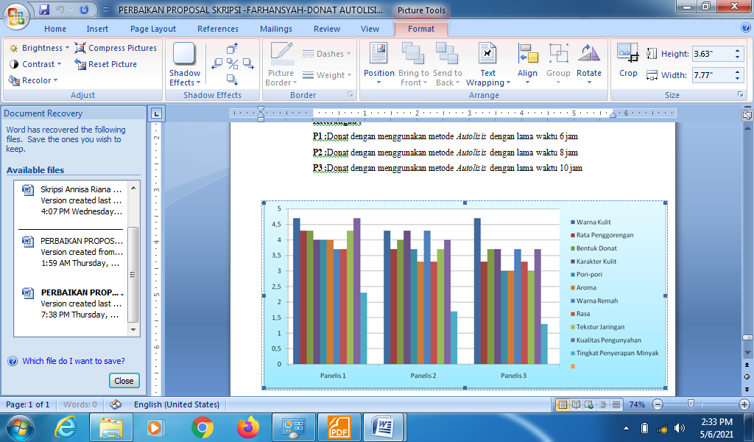

**Gambar . 1 Diagram Hasil Uji Validasi**

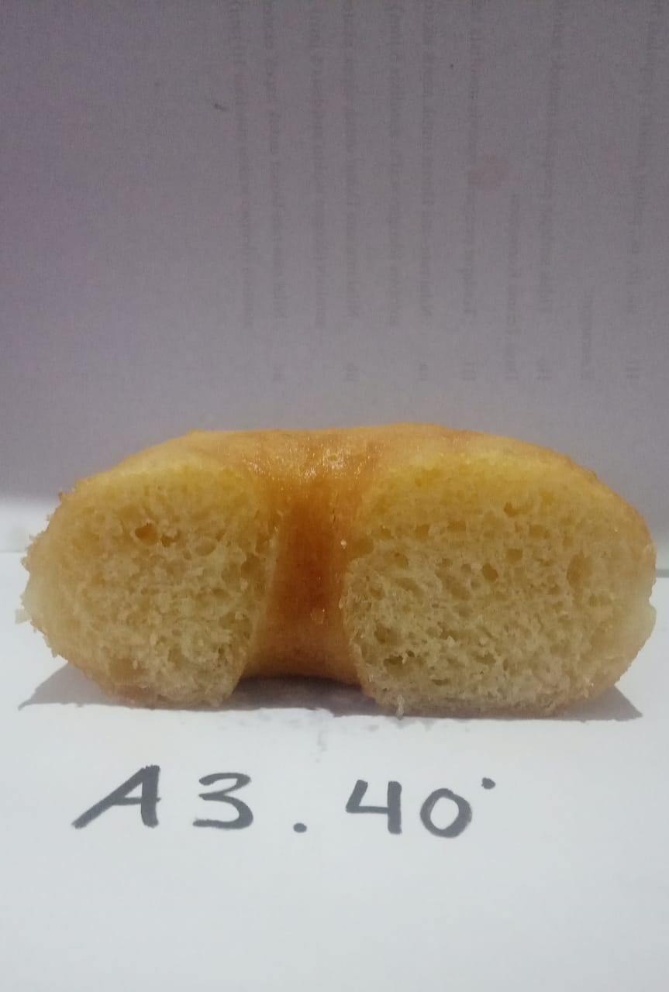

**Gambar . 2 Donat Dengan Metode *Autolisis* 40 Menit**

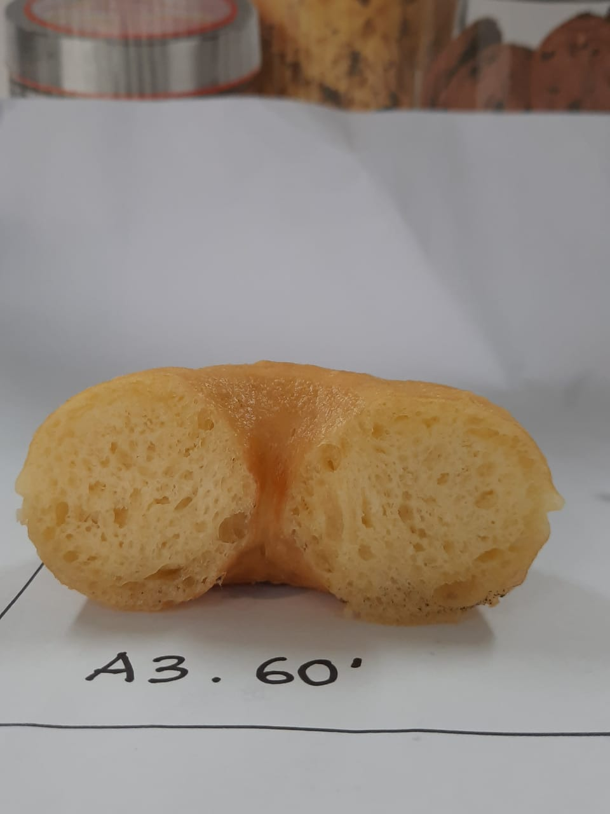

**Gambar . 3 Donat Dengan Metode *Autolisis* 60 Menit**

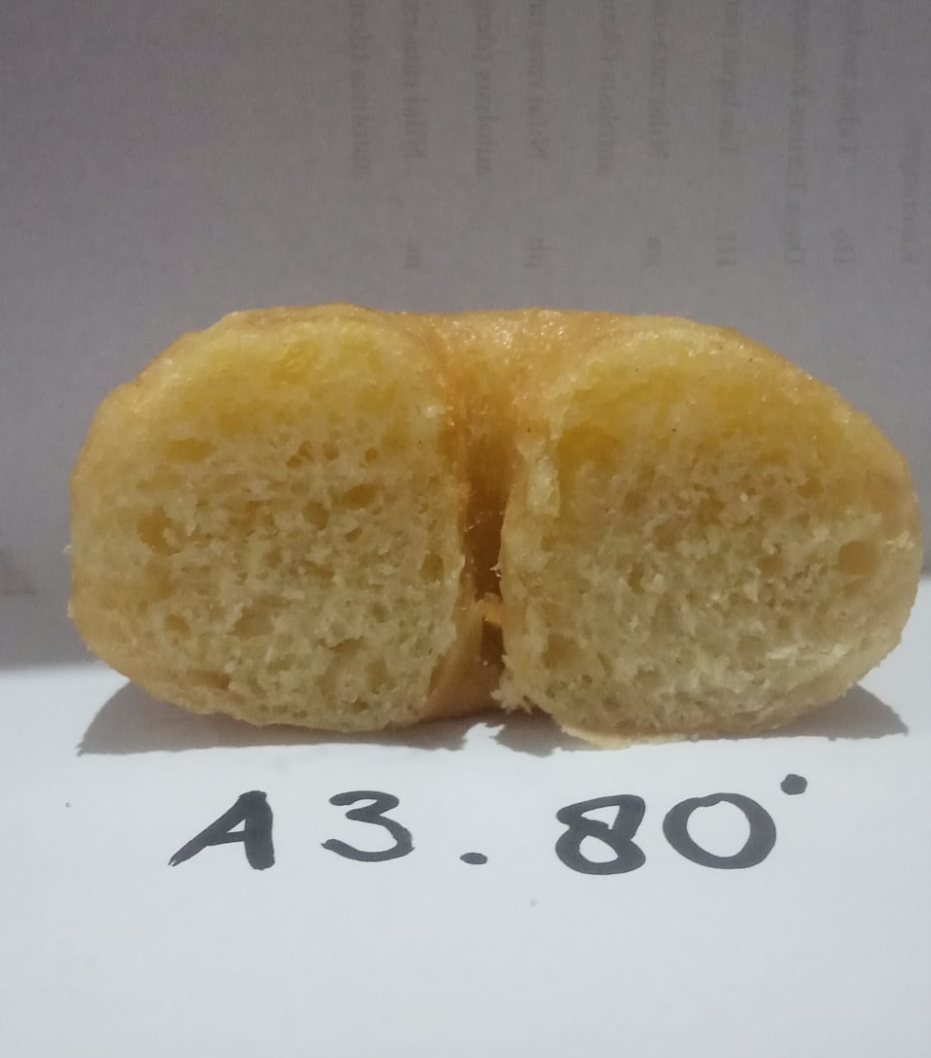

**Gambar . 4 Donat Dengan Metode *Autolisis* 80 Menit**